pirkimo sąlygų 11 priedas

KITŲ DARBŲ TECHNINĖ SPECIFIKACIJA

1. Vargonų karkaso dažymas.
Prieš metalo dažymo darbus nuo metalo paviršių, rūdžių pažeistų vietų, būtina pašalinti rūdis, riebalus ir nešvarumus. Tam rekomenduojama naudoti rūgštinius arba šarminius valiklius. Sukuriant pirminį metalo apsauginį sluoksnį prieš vargonų karkaso dažymo darbus metalo karkaso konstrukciją būtina gruntuoti antikoroziniu gruntu su specialiu rišikliu. Gruntą būtina naudoti be švino ir chromo pigmentų. Rekomenduojama gruntą naudoti giminiškos spalvos, kad dažymo metu grunto spalva nepersidengtų su pagrindine dažo spalva.

Dažomų vargonų metalo karkaso segmentų fotofiksacija
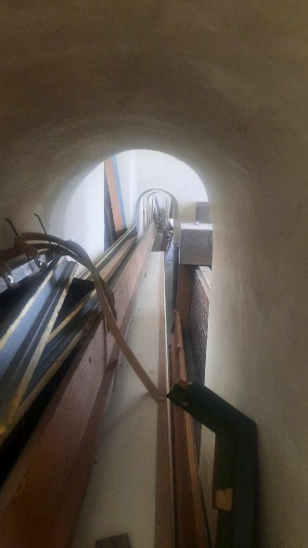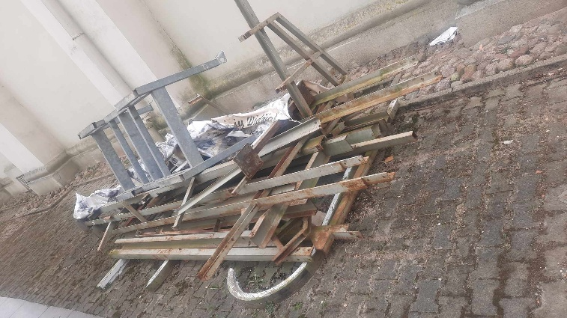

2. Dūdų intonavimas ir vargonų suderinimas.
Tiekėjas pasitelkdamas specialius įrankius privalo suderinti surinktų vargonų vamzdžių skambėjimo aukšti (dažnį) ir atlikti vargonų intonavimo paslaugas – atlikti kiekvieno vamzdžio tembro ir garsumo reguliavimą siekiant sukurti norimą garso charakterį.

Dūdų, vargonų segmentų fotofiksacija
